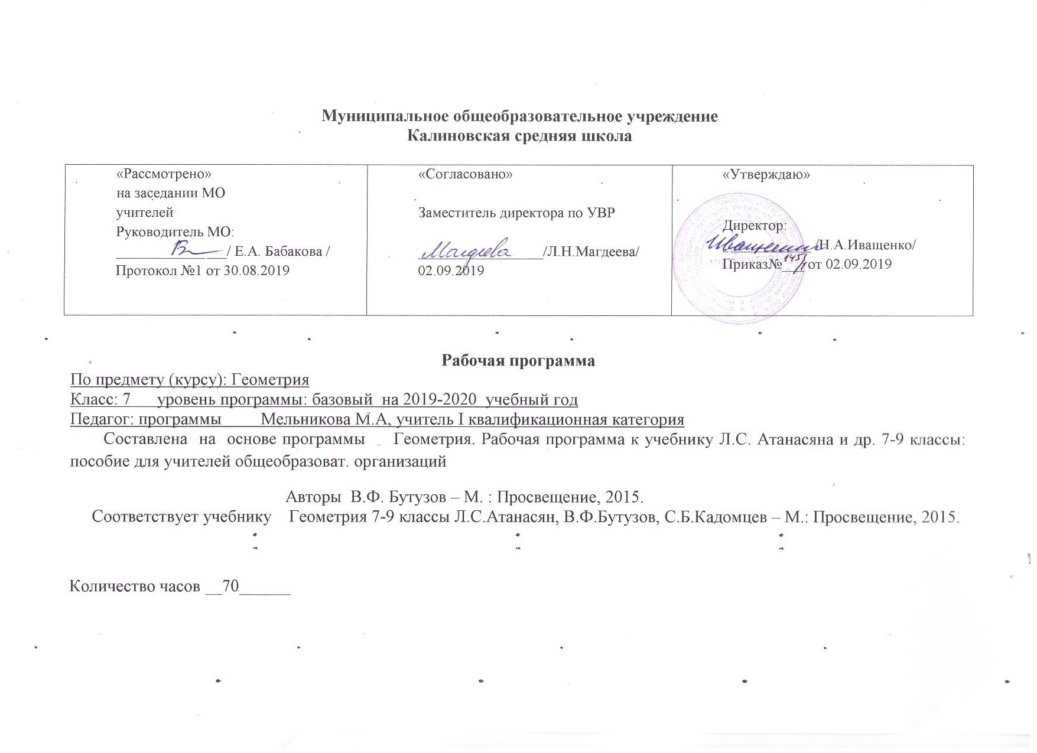

Планируемые результаты освоения учебного предмета.
Личностные, метапредметные и предметные результаты
освоения учебного предмета.
Изучение математики в основной школе дает возможность обучающимся достичь следующих результатов развития:
- В направлении личностного развития:
- Умение ясно, точно, грамотно излагать свои мысли в устной и письменной форме, понимать смысл поставленной задачи, выстраивать аргументацию, приводить примеры и контрпримеры;
- Критичность мышления, умения распознавать логически некорректные высказывания, отличать гипотезу от факта;
- Представление о математической науке как сфере человеческой деятельности, об этапах ее развития, о ее значимости для развития цивилизации;
- Креативность мышления, инициатива, находчивость, активность при решении математических задач;
- Умение контролировать процесс и результат учебной математической деятельности;
- Способность к эмоциональному восприятию математических объектов, задач, решений, рассуждений.
- В метапредметном направлении:
- умение видеть математическую задачу в контексте проблемной ситуации в других дисциплинах, в окружающей жизни;
- умение находить в различных источниках информацию, необходимую для решения математических проблем, и представлять ее в понятной форме; принимать решение в условиях неполной и избыточной, точной и вероятностной информации;
- умение понимать и использовать математические средства наглядности для иллюстрации, интерпретации, аргументации;
- умение выдвигать гипотезы при решении учебных задач и понимать необходимость их проверки;
- умение применять индуктивные и дедуктивные способы рассуждений, видеть различные стратегии при решении задач;
- понимание сущности алгоритмических предписаний и умение действовать в соответствии с предложенным алгоритмом;
- умение самостоятельно ставить цели, выбирать и создавать алгоритмы для решения учебных математических проблем;
- умение планировать и осуществлять деятельность, направленную на решение задач исследовательского характера;
- первоначальные представления об идеях и о методах математики как об универсальном языке науки и техники, о средстве моделирования явлений и процессов.
- В предметном направлении:
Предметным результатом изучения курса является сформированность следующих умений.
Предметная область «Арифметика»
- Переходить от одной формы записи чисел к другой, представлять десятичную дробь в виде обыкновенной и обыкновенную - в виде десятичной, записывать большие и малые числа с использованием целых степеней десятки;
- Выполнять арифметические действия с рациональными числами, сравнивать рациональные и действительные числа; находить в несложных случаях значения степеней с целыми показателями; находить значения числовых выражений;
- Округлять целые числа и десятичные дроби, находить приближения чисел с недостатком и с избытком, выполнять оценку числовых выражений;
- Пользоваться основными единицами длины, массы, времени, скорости, площади, объема; выражать более крупные единицы через более мелкие и наоборот;
- Решать текстовые задачи, включая задачи, связанные с отношением и с пропорциональностью величин, дробями и процентами.
Использовать приобретенные знания и умения в практической деятельности и повседневной жизни для:
- Решения несложных практических расчетных задач, в том числе с использованием при необходимости справочных материалов, калькулятора, компьютера;
- Устной прикидки и оценки результата вычислений; проверки результата вычисления с использованием различных приемов;
- Интерпретации результатов решения задач с учетом ограничений, связанных с реальными свойствами рассматриваемых процессов и явлений.
Использовать приобретенные знания и умения в практической деятельности и повседневной жизни для:
- Выполнения расчетов по формулам, для составления формул, выражающих зависимости между реальными величинами; для нахождения нужной формулы в справочных материалах;
- Моделирования практических ситуаций и исследования построенных моделей с использованием аппарата алгебры;
- Описания зависимостей между физическими величинами соответствующими формулами, при исследовании несложных практических ситуаций. Выстраивания аргументации при доказательстве и в диалоге;
- Распознавания логически некорректных рассуждений;
- Записи математических утверждений, доказательств;
- Анализа реальных числовых данных, представленных в виде диаграмм, графиков, таблиц;
- Решения практических задач в повседневной и профессиональной деятельности с использованием действий с числами, процентов, длин, площадей, объемов, времени, скорости;
- Решения учебных и практических задач, требующих систематического перебора вариантов;
- Сравнения шансов наступления случайных событий, для оценки вероятности случайного события в практических ситуациях, сопоставления модели с реальной ситуацией;
Предметная область « Геометрия»
- пользоваться геометрическим языком для описания предметов окружающего мира;
- распознавать геометрические фигуры, различать их взаимное расположение;
- изображать геометрические фигуры, выполнять чертежи по условию задач, осуществлять
преобразования фигур;
- решать задачи на вычисление геометрических величин, применяя изученные свойства фигур
и формулы;
- решать геометрические задачи, опираясь на изученные свойства фигур и отношений
между ними, применяя дополнительные построения, алгебраический аппарат и соображения симметрии;
- проводить доказательные рассуждения, при решении задач, используя известные теоремы
и обнаруживая возможности их применения;
- решать простейшие планиметрические задачи в пространстве;
- владеть алгоритмами решения основных задач на построение;

Использовать приобретенные знания и умения в практической деятельности и повседневной жизни для:
- решения практических задач, связанных с нахождением геометрических величин (используя при необходимости справочники и технические средства);
- построений геометрическими инструментами (линейка, угольник, циркуль, транспортир);
- владения практическими навыками использования геометрических инструментов для изображения фигур, а также нахождения длин отрезков и величин углов.

Содержание учебного предмета «Геометрия» 7 класс.
№п/п | Разделы, темы | Количество часов
1. | Начальные геометрические сведения | 11ч
2. | Треугольники | 18ч
3. | Параллельные прямые | 13ч
4. | Соотношения между сторонами и углами треугольника | 20ч
5. | Повторение | 8ч
 | ВСЕГО | 70

ГЛАВА 1 . Начальные геометрические сведения
Простейшие геометрические фигуры: прямая, точка, отрезок, луч, угол. Понятие равенства геометрических фигур. Сравнение отрезков и углов. Измерение отрезков, длина отрезка. Измерение углов, градусная мера угла. Смежные и вертикальные углы, их свойства. Перпендикулярные прямые.
ГЛАВА 2. Треугольники
Треугольник. Признаки равенства треугольников. Перпендикуляр к прямой. Медианы, биссектрисы и высоты треугольника. Равнобедренный треугольник и его свойства. Задачи на построение с помощью циркуля и линейки.

ГЛАВА 3. Параллельные прямые
Признаки параллельности прямых. Аксиома параллельных прямых. Свойства параллельных прямых.

ГЛАВА 4. Соотношения между сторонами и углами треугольника
Сумма углов треугольника. Соотношение между сторонами и углами треугольника. Неравенство треугольника. Прямоугольные треугольники, их свойства и признаки равенства. Расстояние от точки до прямой. Расстояние между параллельными прямыми. Построение треугольника по трем элементам.

- Повторение
Смежные и вертикальные углы. Признаки равенства треугольников. Соотношение между сторонами и углами треугольника. Решение задач.

Тематическое планирование «Геометрия» 7 класс.

№ урока | Тема урока | Количество часов
Глава 1 Начальные геометрические сведения(11ч)
1 | Прямая и отрезок | 1
2 | Луч и угол | 1
3 | Сравнение отрезков и углов | 1
4 | Измерение отрезков | 1
5 | Решение задач по теме « Измерение отрезков» | 1
6 | Измерение углов | 1
7 | Смежные и вертикальные углы | 1
8 | Перпендикулярные прямые | 1
9 | Подготовка к контрольной работе | 1
10 | Контрольная работа по геометрии №1 «Начальные геометрические сведения» | 1
11 | Анализ контрольной работы. | 1
Глава II Треугольники (18ч)
12 | Треугольники | 1
13 | Первый признак равенства треугольников | 1
14 | Решение задач на примере первого признака равенства треугольников | 1
15 | Медианы, биссектрисы и высоты треугольника | 1
16 | Равнобедренный треугольник, его свойства | 1
17 | Решение задач по теме « Равнобедренный треугольник» | 1
18 | Второй признак равенства треугольников | 1
19 | Решение задач на применение второго признака равенства треугольников. | 1
20 | Третий признак равенства треугольников | 1
21 | Решение задач на применение третьего признака равенства треугольников | 1
22 | Окружность | 1
23 | Примеры задач на построение | 1
24 | Решение задач на построение | 1
25 | Решение задач на применение признаков равенства треугольников | 1
26 | Решение простейших задач | 1
27 | Подготовка к контрольной работе | 1
28 | Контрольная работа №2 по геометрии по теме « Треугольники. Признаки равенства треугольников» | 1
29 | Анализ контрольной работы | 1
Глава III. Параллельные прямые (13ч)
30 | Признаки параллельности прямых | 1
31 | Признаки параллельности прямых | 1
32 | Практические способы построения параллельных прямых | 1
33 | Решение задач по теме « Признаки параллельности прямых» | 1
34 | Аксиома параллельных прямых | 1
35 | Свойства параллельных прямых | 1
36 | Свойства параллельных прямых | 1
37 | Решение задач по теме « Параллельные прямые» | 1
38 | Решение задач | 1
39 | Подготовка к контрольной работе | 1
40 | Контрольная работа по геометрии №3 по теме « Параллельные прямые» | 1
41 | Анализ контрольной работы | 1
Глава IV. Соотношения между сторонами и углами треугольника (20ч)
42 | Сумма углов треугольника | 1
43 | Решение задач по теме « Сумма углов треугольника» | 1
44 | Соотношения между сторонами и углами треугольника | 1
45 | Соотношения между сторонами и углами треугольника | 1
46 | Неравенство треугольника | 1
47 | Подготовка к контрольной работе | 1
48 | Контрольная работа по геометрии №4 по теме « Соотношения между сторонами и углами треугольника» | 1
49 | Анализ контрольной работы | 1
50 | Прямоугольные треугольники и некоторые их свойства | 1
51 | Решение задач на применение свойств прямоугольных треугольников | 1
52 | Признаки равенства прямоугольных треугольников | 1
53 | Решение задач по теме «прямоугольный треугольник» | 1
54 | Расстояние от точки до прямой. Расстояние между параллельными прямыми | 1
55 | Построение треугольника по трем элементам | 1
56 | Построение треугольника по трем элементам | 1
57 | Решение задач по теме « Построение треугольника по трем элементам» | 1
58 | Решение задач по теме « соотношения между сторонами и углами треугольника» | 1
59 | Подготовка к контрольной работе | 1
60 | Контрольная работа по геометрии №5 по теме «Прямоугольный треугольник. Построение треугольника по трем сторонам» | 1
61 | Анализ контрольной работы | 1
Повторение Геометрия (8ч)
62 | Начальные геометрические сведения | 1
63 | Признаки равенства треугольников. Равнобедренный треугольник. | 1
64 | Параллельные прямые. свойства | 1
65 | Соотношения между сторонами и углами треугольника | 1
66 | Задачи на построение | 1
67 | Контрольная работа №6 (итоговая) | 1
68-69 | Итоговый зачет | 2
70 | Повторение | 1

